ارزیابی و تحلیل رویت‌پذیری و میزان دید به آسمان در فضاهای عمومی تاریخی (موردپژوهی: منطقه12 شهرداری تهران)
کاوه رحیم‌زاد مدنی ^{* 1}، سید سحر سیدپور ²
- کارشناس ارشد برنامه ریزی شهری، دانشکده هنر و معماری، دانشگاه تربیت مدرس، تهران، ایران
- کارشناس ارشد طراحی شهری، دانشکده هنر و معماری، دانسگاه هنر، تهران، ایران
Visibility and Skyview Analysis in Urban Historic Public Spaces; Case Study: District 12 of Tehran Municipality
Kaveh Rahimzad Madani^{*1}, Seyed Sahar Seyedpour ²
- Master of Urban Planning, Faculty of Art and Architecture, Tarbiat Modares University, Tehran, Iran
- Master of Urban Design, Faculty of Art and Architecture, The Art University of Tehran, Tehran, Iran
*Corresponding Author: kaveh_madani@modares.ac.ir kaveh_madani@modares.ac.ir: ایمیل نویسنده مسئول
چکیده

شدت و سرعت زیاد تغییرات کالبدی ایجاد شده پیرامون فضاهای عمومی و تاریخی شهرها، سبب اغتشاش و نابودی نظم و هماهنگی اولیه در دید و منظر آن‌ها گشته است. امروزه استفاده از ابزار‌های نوینی همچون محاسبه میزان دید به آسمان، بررسی کریدورهای دید و محدوده‌های رویت‌پذیر و تحلیل خط آسمان اطلاعات مفیدی از تاثیرات بصری ساخت و سازهای گذشته و وضعیت فعلی فضاهای شهری می‌دهند. هدف اصلی پژوهش حاضر ارزیابی و تحلیل کریدورهای دید، موانع بصری و میزان دید به آسمان در چهار فضای منتخب منطقه 12 شهرداری تهران به نام‌های باغ نگارستان، میدان امام خمینی، پارک شهر و سبزه میدان است. این پژوهش در راستای تحقق این هدف با به کارگیری از داده‌‌های مکانی شهرداری تهران، تصاویر ارتفاعی ماهواره ALOS و تعیین نقطه فرضی ناظر در مرکز هندسی هر فضا، توسط ابزارهای رویت‌پذیری درمجموعه ابزار‌های تحلیل سه بعدی نرم‌افزار ArcScene انجام گرفته است. همچنین بدلیل استفاده از داده‌های کمی، این پژوهش در حوزه تحقیقات کمی طبقه‌بندی می‌شود. مطابق یافته‌های پژوهش، بیشترین میزان دید به آسمان متعلق به پارک شهر و کمترین میزان آن متعلق به باغ نگارستان است. در میان فضاهای عمومی نیز، پارک شهر دارای وسیع‌ترین کریدور دید و محدوده رویت‌پذیر می‌باشد. در انتها گراف‌های قطبی رویت‌پذیری هر فضا با یکدیگر مقایسه شده و پیشنهاداتی به منظور بهبود وضع موجود ارائه شده است.

واژههاي کليدي: رویت‌پذیری، دید به آسمان، کریدورهای دید، خط آسمان، منطقه 12 تهران

Abstract

The velocity and intensity of the physical changes around the public and historic spaces of cities have disturbed and destroyed the original order and harmony of their perspective. Nowadays, using new approaches such as computing sky visibility, surveying visible corridors and skyline analysis provide useful insights into the visual impacts of past construction and the current state of urban spaces. The main purpose of the present study is to evaluate and analyze the visual corridors, visual barriers and sky view in four selected areas of Tehran 12nd Region, namely Bagh Negarestan, Imam Khomeini Square, Shahr Park and Sabzeh meidan. In order to achieve this goal, this research was carried out by applying visibility tools in ArcScene 3D analysis toolkit, using Tehran municipality spatial data, ALOS satellite elevation images, and determining the observation point at the geometric center of each space. On the other hand, due to the use of quantitative data, this study is classified into quantitative research. According to the findings of the study, the highest amount of sky view belongs to the city park and the least to Bagh Negarestan. In the end, the polar graphs of the visibility of each space are compared with each other and suggestions are made to improve the status quo.

Keywords: Visibility, Skyview, Corridors of vision, Skyline, Region 12 of Tehran

1- مقدمه
شهرها پدیده‌ای پیچیده و قابل تغییری هستند که با گذشت زمان توسعه می‌یابند و مورفولوژی شکل شهری آنها دستخوش تغییر می‌شود (Kostof, 1999). برخی از این تحولات همچون مباحث زیباشناختی منظر شهری، به دلیل ماهیت بصری و ملموسی که دارند به راحتی توسط همگان مورد ادراک و قضاوت قرار می‌گیرند. از طرف دیگر امروزه به دلیل رشد جهانی جمعیت، افزایش میزان شهرنشینی و کمبود منابع طبیعی و زیست محیطی، بازتوسعه فضاهای کنونی و احداث ساخت و سازهای جدید اجتناب‌ ناپذیرگشته است (Al-kodmany, 2011, p. 118). تاکیداتی که اصول نوشهرگرایی و پارادایم‌های جدید در حوزه طراحی شهری بر احداث ساختمان‌های بلند ‌مرتبه و استفاده حداکثری از زمین در دهه‌های اخیر داشته‌اند، معماران و طراحان شهری را با چالشی جدید در حوزه دید و منظر شهری روبرو کرده است. بگونه‌ای که برخی در تلاشند تا یک ظاهر جدید و منحصر به فرد از شهرها را نشان دهند و گروهی دیگر به به دنبال حفاظت و نگهداری از میراث به جا مانده از تاریخ در شهرها هستند (Karaga, 2015). بافت‌های تاریخی و فضاهای عمومی همواره مرکز تغییر و تحولات اجتماعی، اقتصادی و سیاسی بوده‌اند که بازنمود این تغییر و تحولات در کالبد آن‌ها نمایان می‌شده است (آزمون, خاتمی, & کرامتی, 1397, ص. 74). در دهه‌های اخیر، به دلیل حجم و سرعت زیاد تغییرات کالبدی بافت پیرامونی این‌گونه فضاها، هماهنگی و نظم گذشته آنان در دید و منظر دچار اخلال شده و از انسجام اولیه خود فاصله گرفته‌اند. ساخت و سازهای جدید تاثیراتی بر روی منظر بافت پیرامونی خود می‌گذارند، که به آن تاثیرات بصری گفته می‌شود (شکیبامنش و حکیمی، 1396: 108). امروزه با بهره‌گیری از فناوری‌ها و نرم افزارهای جدید، روش‌های نوینی جهت سنجش و ارزیابی این تاثیرات استفاده می‌گردد (کریمی مشاور, 1393: 5). پژوهش حاضر سعی در ارائه نمونه‌ای از این روش‌ها با بکارگیری از تحلیل رویت‌پذیری و میزان دید به آسمان دارد.
با گذشت نزدیک به دویست سال از مرکزیت اداری، سیاسی و اقتصادی تهران بعنوان پایتخت، بافت شهری آن به کلی تغییر کرده و همسو با فرایند‌های جهانی چهره‌ای نوین به خود گرفته است. هسته اولیه و قلب تاریخی شهر تهران که در میان مرزهای منطقه 12 شهرداری واقع شده است، آبستن تمامی تحولات و اتفاقات رخ داده از ابتدا تاکنون بوده است. همچنین وجود بناهای متعدد از دوره‌های مختلف زمانی و اهمیت فضاهای عمومی و تاریخی آن بعنوان مناطق تفریحی- توریستی و جاذب جمعیت از دلایل انتخاب این محدوده بعنوان نمونه مطالعاتی بوده است. هدف پژوهش حاضر ارزیابی و تحلیل کریدورهای دید، موانع بصری و میزان دید به آسمان در پیرامون فضاهای عمومی و تاریخی نظیر میدان امام خمینی (توپخانه سابق)، سبزه میدان، پارک شهر و باغ نگارستان به عنوان گزیده‌ای از فضاهای واجد ارزش و هویت تاریخی منطقه 12 تهران است و تلاش دارد تا ضمن مقایسه رویت‌پذیری این فضاها، موانع بصری و عوارض مسدود کننده دید به آنها را نیز شناسایی کرده و در انتها پیشنهاداتی جهت افزایش مطلوبیت آن‌ها ارائه دهد. در ادامه پس از مرور و بررسی تحقیقات مشابه، مبانی نظری مفاهیم کلیدی بیان شده و پس از تشریح روش و داده‌های مورد استفاده، یافته‌های پژوهش به تفصیل توضیح داده می‌شوند.
به طور کلی تحقیقات پیرامون موضوع ارزیابی تاثیرات بصری و یا بررسی میزان رویت‌پذیری، در دو گروه تحقیقات کمی و کیفی قرار می‌گیرند که به دلیل قرابت بیشتر موضوعات کمی با پژوهش حاضر، تحقیقات داخلی و بین‌المللی پیرامون این گروه مورد بررسی قرار گرفته است. با مرور مقالات و کتب گوناگون درباره‌ی روش‌های تحلیلی کمی رویت‌پذیری، می‌توان دو روش کلی را از یکدیگر تشخیص داد؛ روش اول تحقیقات مبتنی بر روش‌های رستری و روش دوم تحقیقات مبتنی بر روش وکتوری است. از جمله تحقیقات داخلی پیرامون استفاده از روش‌های رستری در تحلیل‌های بصری می‌توان به پژوهش شکبیامنش و حکیمی (1396) اشاره کرد که نتایج آن نشان از ارتباط معنادار میان میزان رویت‌پذیری کالبدی بر رفتار عابران پیاده دارد (شکیبامنش و حکیمی، 1396). احمدی و کریمی مشاور (1397) در تحلیل رویت‌پذیری طبقات مختلف دو ساختمان‌ بلندمرتبه در شهر سنندج، با بکارگیری از روش رسترمحور نشان داده‌اند که روند رویت‌پذیری طبقات مختلف این دو ساختمان یک روند ثابت و خطی نیست و در برخی طبقات دارای تغییر روند می‌باشد (احمدی وکریمی مشاور، 1397). از تحقیقات بین‌المللی پیرامون این موضوع می‌توان به پژوهش سعیدی و همکاران (2018) در ارزیابی تاثیرات بصری دو سناریو مختلف توسعه در شهر گرگان اشاره کرد که نتایج آن بیانگر تاثیر بیشتر ویژگی‌های جغرافیایی و مکانی ساختمان‌ها نسبت به ارتفاع آن‌ها بر روی منظر شهری است (Saeidi et al, 2018). نتایج پژوهش کریمی مشاور و وینکمن (2018) در مقاله‌ای که با هدف ارزیابی اثرات ساختمان‌های بلندمرتبه بر روی خطوط آسمان شهری و با استفاده از روش‌های تصمیم‌گیری چندمعیاره انجام گرفته است، نشان از اهمیت بیشتر معیارهای معنایی و زیبایی شناختی نسبت به معیارهای بصری همچون رویت‌پذیری دارد (Karimimoshaver & Winkemann, 2018). فابریزیو و گارنرو (2014) ضمن بررسی میزان دید به دو آسمان‌خراش شهر تورین، مقدار فضائی از شهر که آن دو آسمان خراش قابل رویت‌پذیری بوده‌اند را نیز شناسایی کرده‌اند (Fabrizio & Garnero, 2014). کلتسوا و همکاران (2013) در تحقیقی که با استفاده از افرونه گرس هاپر در محیط راینو انجام‌ داده‌اند، نشان می‌دهند که چگونه با ورود نقطه‌ای فرضی با عنوان نقطه ناظر، بهترین ساختمان یا نما از نظر رویت‌پذیری شناسایی می‌شود (Koltsova et al, 2013).
گونه‌ای دیگر از روش‌های تحلیل سه‌بعدی و بصری، روش‌های وکتور محور است که از تحقیقات داخلی مرتبط با آن می‌توان از پژوهش شکیبامنش و همکاران (1397) با هدف بررسی محورهای دید و موانع بصری ارگ علیشاه تبریز نام برد که محققان ضمن بررسی تاثیرات بصری احداث ساختمانی جدید (مصلی) در محدوده ارگ، بهترین نقطه ممکن برای ناظر به منظور دید به ساختمان‌های اصلی را نیز شناسایی کرده‌اند (شکیبامنش و همکاران، 1397). اسفندیاری و همکاران (1397) با استفاده از روش تحلیل فرکتال به سنجش و ارزیابی کمی خط آسمان بعنوان یکی از کیفیات منظر شهری پرداخته و سپس نقش عناصر مختلف شهری با ویژگی‌های فرمی، طبیعی و مصنوعی را در خط آسمان شناسایی کرده‌اند (اسفندیاری و همکاران، 1397). از تحقیقات بین‌المللی نیز می‌توان به پژوهش تارا و همکاران (2018) در بررسی سناریوهای مختلف یکی از پروژه‌های نوسازی شهر ملبورن از دیدگاه تحلیل خط آسم ان اشاره کرد که محققان با مقایسه میزان محصوریت و دید به آسمان در هر سناریو، تاثیر تغییرات در چیدمان و فرم ساختمان‌ها را در سناریوهای مختلف ارزیابی کرده‌اند Tara) et al, 2018). به طور کلی تقاوت اصلی این دو روش در مقیاس مواجهه با موضوع می‌باشد بگونه‌ای که در اغلب تحلیل‌های با مقیاس‌های زیاد در حوزه شهر و منطقه از روش‌های مبتنی بر رستر و در بررسی‌های سطح خرد همچون فضاهای شهری یا خیابان‌ها به دلیل دقت و جزئیات بیشتر، از روش‌های وکتور محور استفاده می‌شود. البته در سال‌های اخیر گروهی از پژوهشگران با ترکیب دو روش متداول موجود، سعی در ارائه روشی نوین به منظور ارزیابی و بررسی میزان رویت‌پذیری و تاثیرات بصری داشته‌اند که می‌توان از پژوهش کانگ و همکاران (2019) به منظور ارزیابی ویژگی‌های بصری چهار خیابان در بافت مرکزی شهر نانجینگ نام برد که با ترکیب تحلیل آیزوبست، شاخص دید به آسمان (SVF) و تحلیل فرکتال در هر خیابان، ویژگی‌های منحصر به فرد دید و منظر در هر فضا را شناسایی کرده است (Cong et al , 2019).

2- مبانی نظری
1-2- خط آسمان
خط آسمان شهر اثر انگشت منحصر به فرد و انتزاعی ذاتی است که منعکس کننده تصویر یک شهر و هویت فضایی، ساختارهاي اجتماعی، فرهنگی، اقتصادي و تاریخی آن در طول زمان است (Yusoffa, Noorb, & Ghazalic, 2014). فرهنگ لغت انگلیسی آکسفورد دو تعریف برای خط آسمان ارائه می دهد: نخست، به عنوان «خطی که زمین و آسمان به یکدیگر می‌پیوندند». دوم، به عنوان «طرح کلی یا شباهت ساختمان یا تعدادی ساختمان یا اشیاء دیگری که در مقابل آسمان دیده می شوند». اصطلاح خط آسمان شهری به نمایه ساختمان‌هایی اطلاق می‌شود که تشکیل دهنده‌ی منظره شهر در طول روز و شب هستند. خط آسمان شهر، تصویری پانوراما از ارزش‌های زیبایی شناختی شهر، تنوع، یکپارچگی، تاریخچه ساختمان‌ها و عناصر جغرافیایی آن است. خط آسمان شهر نشانگر نتایج انباشت ساختارهای تاریخی، اجتماعی، فرهنگی و اقتصادی یک شهر در طی زمان است. یک شهر بسته به نوع و جهت مشاهده، دارای تعداد نامحدودی از خط آسمان مختلف است. در تصور از خط آسمان ممکن است اینگونه متدابر گردد که نمایانگر خصوصیات مکانی، اجتماعی و فرهنگی یک شهر است، که جملگی انتزاعی از شهر است. ساختمان‌های مرتفع، به ویژه آسمان خراش‌ها، تأثیر قابل توجهی در خط آسمان شهر دارند. به همین دلیل، می‌توان بر روی خط آسمان شهر برای توسعه مکانیسم‌های کنترل مناسب، به ویژه در مورد سازه‌های عمودی که می‌توانند تأثیر چشمگیری بر خط آسمان داشته باشند، متمرکز گردید. یک آسمان خیره کننده چشمگیر عامل مهمی در توسعه گردشگری است و همچنین پاسخ‌های زیبایی شناختی ساکنان دائمی آن را شکل می‌دهد. امروزه شهرها بیش از پیش نگران تصویر خود به عنوان یک مقصد بالقوه گردشگری هستند و خط آسمان شهری جزئی بسیار مهم از این تصویر است (Guneya et al, 2012).
خط آسمان بخش برجسته‌ای از اکثر شهرها را تشکیل می‌دهد و هر شهر دارای چندین خط آسمان شهری بسته به نقطه ناظر است. با توجه به اهمیت خط آسمان در منظر شهری، آن‌ها به معیارهای معنی‌دار و مهمی برای تمدن بشری تبدیل شده اند. آنها نمایانگر شخصیت فرهنگی، اجتماعی، اقتصادی و جهانی از شهرها هستند. زیگورات‌ها در بین النهرین، اهرام و اوبلیس‌ها در مصر قدیمی، که به دلیل اعتقاد تمدن‌های خود ساخته شده‌اند، ثابت می‌کنند که خط آسمان همواره ایده مهمی بوده‌اند. خط آسمان‌، به عنوان نمادی از شهر، شامل دو بخش به هم پیوسته است: نخست بخش شناختی، یعنی درک شهر با خواندن و نوشتن / ترسیم آن؛ و دوم، بخش تفسیری، یعنی بیان روابط اجتماعی و فضایی. در دهه‌های گذشته، تلاش‌های بسیاری به منظور تنظیم خط آسمان‌ها صورت گرفته است، از جمله کنترل ارتفاع ساختمان‌ها، عقب نشینی‌ها، حجم ساختمان‌ها، قسمت بالای ساختمان‌ها و رنگ آن‌ها. با این حال، از آنجا که هر شهر دارای خط آسمان‌های متفاوتی است که دارای تأثیرات متنوعی از جمله تأثیرات سیاسی، اقتصادی و فرهنگی هستند، کنترل خطوط آسمان شهری به این راحتی نیست (Moshaver & Winkemannb, 2018).
خط آسمان، شکل یا الگویی است که در برابر آسمان ساخته شده است، به ویژه توسط ساختمان‌ها. گاسنر شیوه‌های استفاده از اصطلاح خط آسمان را در طی قرون گذشته مورد مطالعه قرار داد. وی نشان می‌دهد که این اصطلاح برای اولین بار در نیمه ابتدایی قرن نوزدهم به معنای افق ظاهر شد و بعداً در اوایل قرن بیستم، از آن برای تعریف سیلوئت شهر استفاده شد. وی پیشنهاد می کند که «خط آسمان نمایانگر شهر از دیدگاه های دوردست، کم و در دسترس عموم است». در این تعریف از خط آسمان، نقطه ناظر به تعریف کلاسیک خط آسمان اضافه شده است، که فقط در مورد شکل خط آسمان که توسط ساختمان‌ها و درختان در برابر آسمان تعریف شده است صحبت می کند. در برخی پروژه‌های تحقیقاتی مرتبط با خط آسمان، برای درک بهتر این پدیده، ابعاد اجتماعی، اقتصادی و سیاسی آن نیز در نظر گرفته شده است ]همان[.

2-2- منظر شهری
«منظر شهری به آن بخش از محیط یا فرم شهر اطلاق می‌گردد که کنش و واکنش و نتایج اعمال آن را تحت تاثیر قرار می‌دهد. در منظر شهری بخشی از اطلاعات بالقوه محیط به کیفیتی مستقیماً محسوس (یا اطلاعات بالفعل) تبدیل می‌شود. بدین ترتیب منظر شهری جنبه عینی یا قابل ادراک محیط است که دربردارنده‌ی فرم، عملکرد و معناست» (پاکزاد, 1385). «منظر شهری هنر یکپارچگی بخشیدن بصری و ساختاری به مجموعه ساختمان‌ها ، خیابان‌ها و مکان‌هایی است که سازنده‌ی محیط شهری هستند» (کالن, 1395). در همین خصوص گلکار در تعریف منظر شهری، آن را به عنوان یک مفهوم از ماهیتی پویا، زنده و تکامل یابنده، تعریف کرده است و سیر تکامل مفهوم منظر شهری را جدا از سیر تحول طراحی شهری در نظر نگرفته و قلمرو اطلاق مفهوم نامبرده را پیوسته و به موازات بلوغ دانش و هنر طراحی شهری مورد پالایش قرار داده است. گلکار ضمن مشخص کردن جایگاه مفهوم منظر شهری در فرآیند تعامل میان انسان و محیط، بر این باور است که مفهوم منظر شهری از لحظه تولد تا بلوغ طراحی شهری، همچون پدیده‌ای زنده و پویا دگرگونی و تکامل را تجربه کرده است. وی با در نظر گرفتن منظر شهری به عنوان یک سیستم آن را متشکل از سه زیر سیستم منظر عینی شهر، منظر ذهنی شهر و منظر ذهنی- ارزیابانه شهر دانسته و منظر شهری را حاصل تعامل و تلفیق میان این زیرسیستم ها و سه نوع نگرش می داند (دولابی و همکاران، 1394). در مجموع منظر شهری، تلاقی انسان و پدیده شهر است و از این‌رو شکل دهنده‌ی بخش قابل توجهی از دانش و عواطف محیطی شهروندان است. منظر شهری وسیله‌ای است که شهر توسط آن پدیدار می‌گردد. به عبارتی ترسیمات تجریدی طراحان و معماران تنها در قالب منظر شهری بدل به تجربه واقعی و انسانی می‌گردد. لذا از طریق منظر شهری به عنوان واسطه، ابعاد غیر کالبدی شهر امکان بروز و تجلی خارجی می‌یابد (پاکزاد, 1385). از خصیصه‌های اصلی مفهوم منظر شهری آن است که به عنوان پدیده‌ای «عینی- ذهنی»، «انسانی- کالبدی » و یک ساختار «اجتماعی- فضایی» مطرح می‌گردد. همچنین گونه‌های اصلی منظر شهری عبارتند از: منظر گسترده، چشم انداز درونی، مناظر سیمای شهری و کریدورهای بصری (ذکاوت, 1385). براین اساس، منظر شهری در ابتدا امری عینی است که به واسطه کیفیت ظهور عوامل فیزیکی شهر موجودیت یافته و به سبب گذشت زمان و تکرار شدن به عنصر مشترک پیوند دهنده افراد جامعه تبدیل می‌گردد. می‌توان ادعا نمود که ادراک شهر همان تفسیر منوط شهری است چرا که منظر شهری، کالبد و کیفیت شهر را توأمان در بر می‌گیرد (دولابی و همکاران، 1394).

3-2- سازمان بصری
سازمان بصری ساماندهی همپیوندی و انسجام حاکم بر ارتباط بصری میان عناصر و اندام های شهری، وضوح و حضور کیفیت‌های بصری سازنده هویت در سیما و منظر شهری است. مطالعات سازمان بصری تشخیص قابلیت‌ها، هویت و کیفیت‌های بصری موجود در سطح شهر است. منظور از کیفیت بصری ارزش های طبیعی و مصنوع در سطح شهر است که بیانگر هویت سیما و منظر و یا هویت میراث فرهنگی شهر و دارای جذابیت برای ناظر است. بدیهی است کیفیت‌های بصری سازنده هویت شهر از سطوح مختلف قابل انتقال است. مطالعات بصری با دید کلان نگر به بررسی قابلیت های بصری کل سطح شهر در قالب مطالعات منظر کلان و در مقیاس میانی به قابلیت، هویت و خصائص مناطق و در مقیاس خرد به تشخیص هویت کیفیت‌های سیمای فضاهای شهری که هویت شهر را می‌سازد، می پردازد. تشخیص هویت سیما و منظر از سطح کلان تا هویت ویژه فضاهای شهر از مهمترین وظائف مطالعات سازمان بصری در مقیاس استراتژیک است. همچنین این مطالعات حاوی شناسایی حوزه‌های حساس با احداث ابنیه بلندمرتبه نیز خواهد بود. تشخیص کریدورهای بصری به مناظر استراتژیک و حوزه‌های اشراف به مناظر گسترده مبنای تشخیص حساسیت به ابنیه بلند قرار می‌گیرد. سایر ملاحظات در خصوص تشخیص حوزه‌های حساس به ابنیه مرتبط با خط آسمان و سیلوئت شهری است که طی آن حضور و تسلط نشانه‌ها و خوانایی عناصر سازمان فضایی نباید تحت تاثیر قرار گیرد (ذکاوت, 1385).
ارزش‌های بصری به عنوان مهم‌ترین بخش از کیفیت‌های محیطی، عامل تقویت و یا تضعیف حس مکان و نهایتا تعلق خاطر افراد به محیط زیست خود می گردند. این پدیده نقش کلیدی و تاثیرگذار در هویت و مطلوبیت یک مکان و جامعه دارد که نهایتا دارای تبعات سازنده در اقتصاد مکان و تاثیر ویژه ای در جایگاه گردشگری آن می‌گذارد. کیفیت‌های بصری نه تنها منعکس کننده ارزش‌های پیش گفته است بلکه در برخی موارد سمبل هویت ملی و منطقه‌ای است. کیفیت‌های بصری مطلوب دارای ارتباط مستقیم و سازنده در مطلوبیت ارزش ها و کیفیت های زیست محیطی یک مکان هستند (همان).

4-2- محور دید
در ادبيات و مباني نظري طراحي شهري، مفهوم واژه محور ديد يا محور بصري، با مفهوم واژگان مخروط بصري، كريدور ديد و ديدرو مترادف است و از نظر لغوی در یک جایگاه قرار می‌گیرند. از نظر ريشه لغوي اين مفهوم متشکل از دو واژه ديد يا منظر و محور است. فرهنگ انگليسي آكسفورد در تعريف محور آن را خطي مي‌داند كه نشان دهنده‌ی جهت و حركت است (پورجعفر, 1382). همچنين این واژه نامه در تعريف ديد، آن را توانايي ديدن چيزي يا توانايي ديده شدن از مكاني خاص تعريف مي‌كند و آن را منظره و يا پرسپكتيو جذابي از يك موقعيت و يا وضعيت خاص معرفي می‌کند. اما در مباحث طراحي شهري در تعريف محورهاي ديد گفته شده است: «كريدورهاي ديد، ديدروهاي موجود از فضاهاي عمومي به سمت كيفيت‌هاي محيطي هستند. كريدورهاي ديد در امتداد گشودگي‌هاي خطي شكل مي‌گيرند و رو به سمت نشانه‌ها يا مناظر استراتژيك، نقاط شاخص و باكيفيت شهري دارند. اين كريدورها نقش مهمي در خوانايي محل داشته چرا که امكان ديد به نقاط كليدي و شاخص را در سطح شهر فراهم مي‌آورند و براي شهروندان امكان مشاهده و ادراك محيط را، بویژه هنگام حركت فراهم می‌آورند (صادفی و پورجعفر، 1387). همچنين محورهاي ديد، خطوط مستقيمي هستند كه برقرار کننده‌ی ارتباط بصري میان دو نقطه نسبتا دور از طريق يك كانال ارتباط بصري و حداقل يك عنصر برجسته هستند. اين شكل نخستین بار به عنوان روشي جهت باز كردن محورهاي ديد در جنگل به منظور تامين دسترسي سريع شكارچيان به شكار، مورد استفاده قرار گرفت. اين محورها فراهم کننده‌ی چارچوبي براي پايه گذاري يك شهر به خاطر سپردني و تاريخي هستند. اين محورها مي توانند به شكل شگفت‌آوري از عوارض طبيعي استفاده كنند (Ahmadi & Sadeghi, 2019).
يك محور ديد، عرصه يا پهنه‌ای سه بعدي است كه از يك نقطه ديد شروع گردیده و به‌سوي موضوعي شاخص يا كيفيتي بصري امتداد مي‌يابد. منظور از نقطه ديد در اين‌جا مكاني است كه قابلیت ارائه احساسي لذت بخش از ديد و منظر به انسان را دارا است. اين نقطه مي‌تواند مكاني متشكل از سلسله‌اي از نقاط ديد مطلوب پيوسته و متعامل باشد و يا تنها يك نقطه خاص و منحصر به فرد را شامل گردد. عمق و ميزان پهنای هر محور ديد، ضمن تعریف مقدار فضايي كه بايد به ديده‌ايد ، دارای ارتباط مستقيم با كيفيت و نقطه‌اي است كه محور ديد آن را مورد تاكيد قرار مي‌دهد و در مركز توجه محور ديد قرار می‌گیرد. اگر كيفيت مورد تاكيد عنصري مانند يك ساختمان باشد، يك مخروط ديد غير گسترده و باريك به آن عنصر، موجب افزايش كيفيت بصري و تاكيد بيشتر بر آن مي‌گردد. ولي اگر كيفيت مورد اشاره، عنصري چون خط آسمان يك شهر يا منظري طبيعي مانند كوه باشد، ديدي گسترده موجب افزايش كيفيت بصري می گردد (صادفی و پورجعفر، 1387).
طراحی هدفمند و از پیش اندیشیده شده محورهای دید به سمت نشانه‌ها، نمادهای شهری و یا ارزش‌های بصری، موجب ارتقا حس جهت یابی شهروندان در شهر می‌گردند. این حس خوشایند ناشی از سهولت شناخت و تشخیص موقعیت در محیط و فضا، در ارتقا میزان خوانایی و ادراک بصری این ارزش ها توسط ناظر فضا و نظم بخشی کالبدی-بصری به محدوده حوزه قرارگیری این ارزش ها و به تبع آن به شخصیت و هویت بخشی به حوزه هایی از شهر و ایجاد حس مکان تاثیر قابل ملاحظه‌ای دارد (Ahmadi & Sadeghi, 2019).

3- روش‌شناسی
پژوهش حاضر از نظر نوع، به دلیل برخورد مستقیم با نمونه مطالعاتی، کاربردی است. در اين پژوهش سعي بر آن است تا تحلیلی بر خط آسمان، کریدورهای دید به آسمان (رویت‌پذیری آسمان) و موانع بصری موجود در نقاط منتخب فضاهای تاریخی منطقه 12 شهر تهران ارائه گردد. در بخش اول پژوهش ضمن بیان ضرورت و اهمیت موضوع، با استفاده از روش‌های اسنادی و کتابخانه‌ای، مطالعات داخلی و بین المللی مرتبط با تحلیل سه بعدی فضاهای شهری تشریح شده و چارچوب نظری پیرامون مسئله تبیین شده است. در بخش دوم، ضمن انتخاب و معرفی فضاهای منتخب جهت بررسی و تحلیل کریدورهای دید، داده‌های مورد نیاز با استفاده از روش میدانی و پیمایشی گردآوری، به‌روزآوری و آماده سازی شده و به همراه داده‌های ثانویه اخذ شده از پایگاه داده‌‌های مکانی شهرداری تهران و تصاویر ارتفاعی ماهواره ALOS، توسط ابزار رویت‌پذیری درمجموعه ابزار‌های تحلیل سه بعدی نرم‌افزار Arc Scene پردازش و بررسی می‌شوند. پژوهش حاضر بدلیل استفاده از داده‌های کمی، در حوزه تحقیقات کمی طبقه‌بندی می‌شود. لازم به ذکر است که به دلیل عدم وجود و یا عدم دسترسی نگارندگان به برخی از داده‌های مکانی همچون موقعیت و مشخصات درختان و یا مدل سه بعدی محدوده مورد مطالعه (ارتفاع و فرم سه بعدی ساختمان‌ها)، برخی از مولفه‌های مورد نیاز از مدل تحلیلی کنار گذاشته شده و یا به صورت مفروض در نظر گرفته شده‌اند.

1-3- فرایند انجام پژوهش
مراحل انجام این تحقیق در هشت گام و به شرح زیر است. در گام اول ضمن بیان مسئله، ضرورت و اهمیت موضوع، اهداف و سوالات پژوهش تشریح می‌شود. گام دوم استخراج مولفه‌های مورد نیاز به منظور تحلیل سه بعدی فضاهای شهری است. گام سوم انتخاب فضاهای شهری منتخب و تدقیق نقاط ناظر به منظور بررسی خطوط دید است. گام چهارم تهیه پایگاه داده‌های مورد نیاز می‌باشد. در گام پنجم خطوط آسمان رویت‌پذیر در نقاط دید منتخب با استفاده از ابزار Skyline، تولید می‌شوند. گام ششم تهیه کریدورهای دید با استفاده از خطوط آسمان تولید شده در مرحله قبل است. در گام هفتم، گراف‌های رویت‌پذیری در هر فضا محاسبه شده و در آخرین گام میزان رویت پذیری آسمان و محصوریت هر فضا با یکدیگر مقایسه شده و در نهایت پیشنهاداتی به منظور بهبود وضع موجود ارائه می‌گردد. شکل 1 بیانگر مراحل و روش‌های استفاده شده در این تحقیق است.
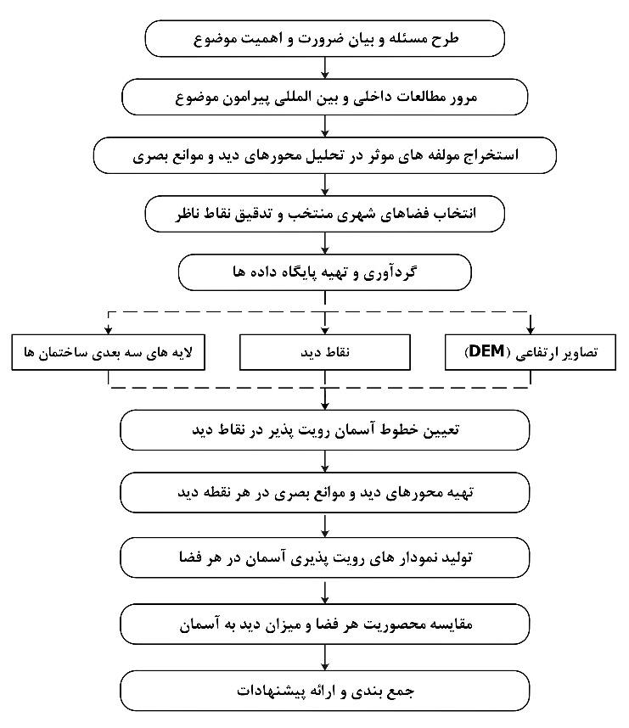
شکل 1- فرایند انجام پژوهش

2-3- معرفی محدوده و فضاهای مورد مطالعه
منطقه ۱۲ یکی از قدیمی‌ترین مناطق شهر تهران محسوب می‌شود که در مرکز این شهر واقع گردیده ‌است. این منطقه با مساحتی معادل 1600 هکتار شامل ۶ ناحیه و 13 محله می‌باشد و بر اساس آخرین سرشماری نفوس و مسکن جمعیتی معادل 263758 نفر دارد. از مهم‌ترین ویژگی‌های این منطقه می‌توان به قرارگیری بسیاری از فضاهای تاریخی شهر و ساختمان‌های واجد ارزش هویتی که نشان از تاریخچه با ارزش محدوده می‌باشند، اشاره کرد، که خود که سبب انتخاب آن بعنوان نمونه مطالعاتی گردید. این منطقه از سمت شمال به خیابان انقلاب، از سمت جنوب به خیابان شوش، از سمت شرق به خیابان ۱۷ شهریور و از سمت غرب به خیابان‌های حافظ و وحدت اسلامی محدود می‌باشد. قرارگیری این محدوده در محل احداث دروازه‌ها و حصارهای تاریخی تهران نشان از برخورداری این بافت از میراث با ارزش پیشینان است بطوریکه هم‌اکنون این محدوده بعنوان مرکزیت تاریخی شهر تهران شناخته شده و به علت وجود مجموعه‌های تاریخی کم‌نظیر از اهمیت بسیار بالایی نزد مدیریت شهری برخوردار است. فضاهای منتخب در این محدوده شامل میدان امام خمینی (توپخانه)، سبزه میدان، باغ نگارستان و پارک شهر می‌شود که هر کدام در دوره‌های مختلف این بافت احداث شده‌اند. پراکندپی این نقاط در سطح محدوده و همچنین گونه‌شناسی متفاوت فضای شکل دهنده آن‌ها از دیگر دلایل انتخاب این فضاها بعنوان نمونه مطالعاتی می‌شود. شکل 2، نشان‌دنده موقعیت محدوده مورد مطالعه در شهر تهران می‌باشد.
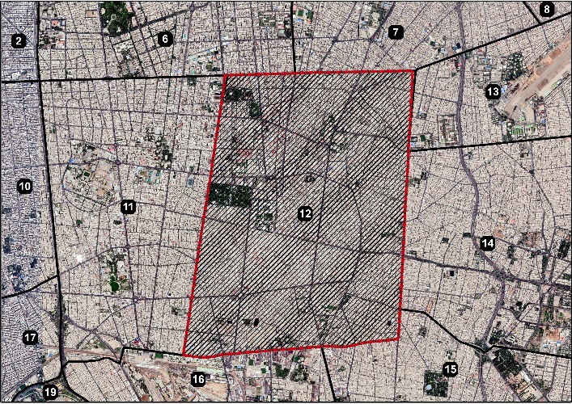
شکل 2- موقیت محدوده مورد مطالعه

4- یافته‌های پژوهش
در این پژوهش کریدورهای دید، موانع بصری، میزان دید به آسمان و تاثیرات بصری بناهای همجوار چهار فضای عمومی و تاریخی منتخب منطقه 12 شهرداری تهران، با بهره‌گیری از محدوده‌های رویت‌پذیر ترسیم شده از نقاط ناظر فرضی و گراف‌های قطبی میزان دید به آسمان، به صورت مجزا مورد ارزیابی و تحلیل قرار گرفته است. در انتها، پس از تحلیل هر فضا با استفاده از ابزار‌های رویت‌پذیری، پیشنهاداتی به منظور اصلاح وضع موجود، کاهش موانع بصری و افزایش دید به آسمان مطرح شده است.

1-4- بررسی و تحلیل کریدورهای دید و محدوده رویت‌پذیر در باغ نگارستان
باغ نگارستان از جمله فضاهای عمومی و تاریخی واجد اهمیت منطقه 12 و یکی از نقاط جاذب گردشگر درسطح منطقه به شمار می‌آید. نتایج برآمده از ابزار‌های رویت‌پذیری نشان دهنده مسدود شدن کریدور دید در جبهه‌ی شمال‌شرقی و جنوب‌غربی سایت نسبت به ناظری که در وسط فضا قرار دارد، است. همچنین قسمت شمال‌غربی این فضا، دارای خط آسمان و کریدورهای دید متنوع و در عین حال ناهماهنگ و دارای تغییر روند کریدور دید نسبت به دیگر جبهه‌های این سایت است. از طرفی با وسیع‌تر در نظر گرفتن حوزه پیرامونی باغ نگارستان، دورترین نقطه‌ی دارای کریدور دید به این فضا، در قسمت شمالی سایت قرار دارد که توجه به پتانسیل‌های این حوزه در جانمایی کاربری‌های آتی اعم از مراکز اقامتی، گردشگری و... در جهت ارتقای کیفیت کریدور‌های دید و ایجاد منظر مط‌لوب، از اهمیت بالایی برخوردار است تا دغدغه‌ی از بین رفتن سرمایه‌های فرهنگی و اجتماعی به بهانه‌ی توسعه کالبدی صورت نپذیرد. علاوه بر این، با استفاده از تحلیل‌های برآمده از گراف قطبی رویت‌پذیری، میزان محصوریت و دید به آسمان در هر فضا در قیاس با فضاهای دیگر مورد سنجش و ارزیابی قرار گرفته است. لذا با در نظر گرفتن فضای پیرامونی ناظر در گراف ترسیم‌ شده در شکل 3، محصوریت پایین فضای اطراف باغ نگارستان را در قیاس با سه فضای دیگر شاهد هستیم.
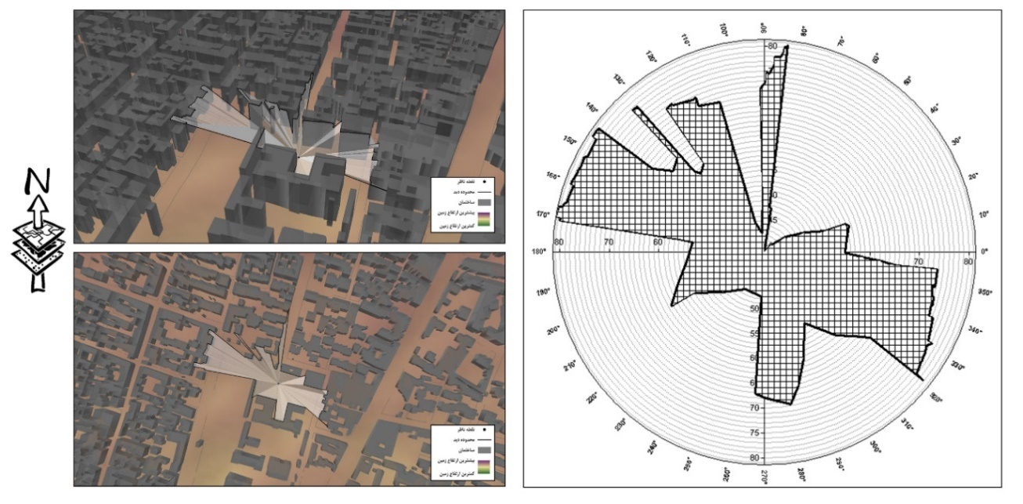
شکل 3- کریدورهای دید و گراف رویت‌پذیری در باغ نگارستان

2-4- بررسی و تحلیل کریدورهای دید و محدوده رویت‌پذیر در میدان امام خمینی (ره)
قرارگیری بناهای ارزشمند تاریخی در لبه میدان امام خمینی و بافت پبرامونی آن، اتصال چندین خیابان‌ پرتردد، دسترسی‌پذیری مناسب برای همه شهروندان و قرارگیری در مسیر گردشگری بافت تاریخی تهران سبب شده تا این فضا به عنوان یکی از نقاط کانونی در منطقه 12 به شمار آید. نتایج بیانگر تسلط ساختمان بلند مرتبه ی برج مخابرات بر فضای پیرامونی است که علاوه بر ایجاد اغتشاش بصری و مسدود شدن دید موجب ایجاد بی نظمی و ناهماهنگی در خط آسمان شهری محدوده گردیده است. کریدورهای دید و محدوده رویت‌پذیر نشان داده شده در شکل 4، نشانگر دید مطلوب و خطوط آسمان متنوع جبهه‌های شرقی و غربی فضا است و تنها حضور برج مخابرات در جبهه‌ی جنوبی به نظم و پیوستگی خط آسمان خلل وارد کرده است. با احداث برج مخابرات شاهد نزدیک شدن خط آسمان به ناظر در گراف ترسیم شده می‌باشیم، در نتیجه به علت نزدیک شدن بیش از حد خط آسمان برج مخابرات به نقطه دید ناظر، نه تنها ساختمان‌های پشتی برج مخابرات در محور دید ناظر قرار نمی‌گیرند، بلکه موجب انسداد دید به آن‌ها نیز می‌شود. حضور ساختمان‌های هویت‌مند و تاریخی در جبهه‌ی شمالی موجب هماهنگی و مطلوبیت کریدورهای دید گردیده است و برج مخابرات و بنای بجای مانده‌اش از معماری مدرن موجب برهم زدن و همچنین مسدود شدن کریدور دید شده است. در جبهه‌ی شرقی بی توجه به بانک شاهی تنها میراث ارزشمند بجای مانده از دوران قاجار، همخوانی و هماهنگی بافت اطراف با بنای قدیمی را ایجاد نکرده است چنانچه از تحلیل گراف استنتاج می‌گردد که، خط آسمان حریم ارتفاعی بانک را رعایت نکرده و در نتیجه با ایجاد خط آسمانی بدون تمایز، ایجاد تضاد نموده است. جبهه‌ی غربی نیز از حضور ساخت و سازهای بی توجه به زمینه مستثنی نیست. آنچه در جبهه غربی حائز اهمیت است وجود طولانی‌ترین کریدورهای دید است. در انتها آنچه پیشنهاد می‌گردد، افزایش هماهنگی و تناسب ساخت و سازهای جدید پیرامون میدان با زمینه و ساختمان‌ها و معماری هویتمند پیرامون این فضا است.
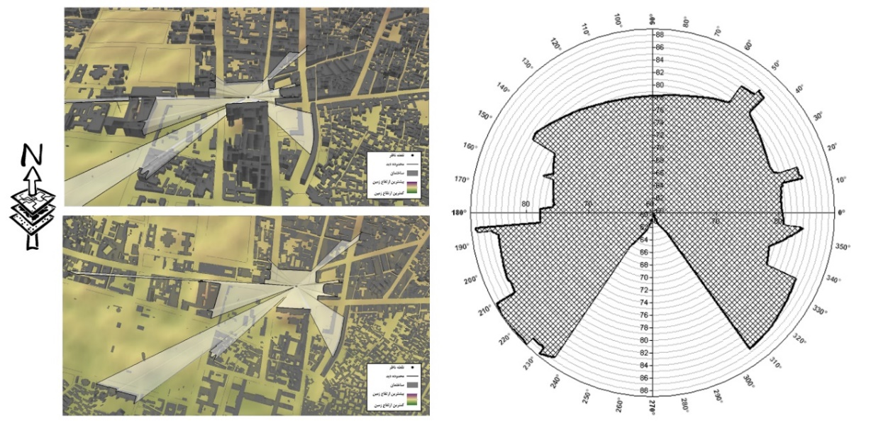
شکل 4- کریدورهای دید و گراف رویت‌پذیری در میدان امام خمینی (ره)

3-4- بررسی و تحلیل کریدورهای دید و محدوده رویت‌پذیر در پارک شهر
پارک شهر به علت سبزینگی بالا و وسعت زیاد و قرارگیری در مجاورت سایر فضاهای تاریخی منطقه به عنوان یکی از اصلی‌ترین فضاهای باز عمومی به شمار می آید که دارای سطوح عملکردی در مقیاس های مختلف است. بررسی نتایج حاصل از گراف‌ موجود در تصویر زیر، نشان از وسعت زیاد محدوده رویت‌پذیر است. بنابراین ناظر با قرارگیری در میانه‌ی فضا، کریدور سبز وسیعی را مشاهده می نماید. از تحلیل گراف چنین استنتاج می گردد که قسمت جنوبی پارک شهر دارای خط آسمان تقریبا یکنواخت و کم تحرک نسبت به سایر بخش ها است چرا که مهم‌ترین بنیان شکل دهنده خط آسمان در این قسمت، بنیان اداری است و حضور ساختمان‌های بلندمرتبه ی اداری در خیابان جنوبی مجاور آن موجب مسدود شدن کردیدور دید گردیده است. این موضوع خود می تواند فرصت مناسبی جهت بهره‌گیری از این نقاط جهت ایجاد اشراف و افزایش امنیت در ساعات غیر اداری به فضای پارک شهر باشد. از طرفی فضا دارای طولانی‌ترین کریدور دید به برخی از نقاط دور دست در منطقه است که این نقاط می تواند فرصت مناسبی برای ایجاد فضاهای گردشگری و پشت بام های سبز جهت هماهنگی با سرسبزی پارک شهر و ایجاد دید و منظر مطلوب و هماهنگ باشد. در شکل 5، خطوط و پهنه های دید و گراف حاصل از آن ها نمایش داده شده است.
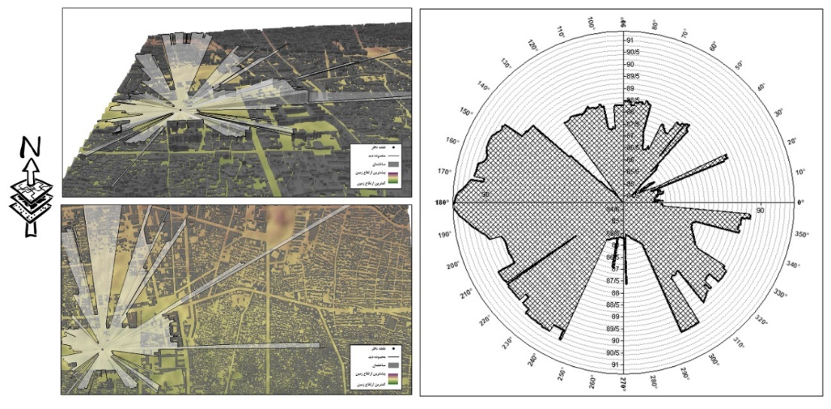
شکل 5- کریدورهای دید و گراف رویت‌پذیری در پارک شهر

4-4- بررسی و تحلیل کریدورهای دید و محدوده رویت‌پذیر در سبزه میدان
سبزه میدان به علت قرارگیری در بازار بزرگ تهران، دسترسی‌پذیری مناسب، گشوده بودن دائم آن برای مراجعین و امکان مکث و دیدارهای اجتماعی به عنوان مکان جمعی خاطره انگیز و میدانی هویتمند و تاریخی دارای اهمیت بسیاری در سطح منطقه است. باتوجه به تحلیل‌های برآمده از خروجی ابزارهای رویت پذیری که در شکل 6 ارائه گردیده‌اند، قسمت جنوبی میدان دارای خط آسمان یکنواخت است و این امر به دلیل حضور ساختمان‌های تاریخی هویتمند است که نظم گذشته‌ی خود را همچنان حفظ کرده‌اند. اما در قسمت شمالی به علت توسعه ساخت و سازهای جدید‌، خارج از مقیاس و غیر اصولی که ضمن از میان بردن هویت و به انزوا کشیده شدن فضاهای عمومی و بی توجه به بافت‌های ارزشمند پیرامون‌، شاهد ناهماهنگی خط آسمان در قسمت شمالی هستیم. همچنین تحولات اخیر و ریشه دواندن بخش‌های جدید تجاری موجب به هم خوردگی نظم گذشته و ایجاد خط آسمانی بی توجه به بستر و زمینه گردیده است. شایان توجه است که میدان دارای کریدور دید وسیع به برخی قسمت های منطقه است که لزوم توجه به آن‌ها در افزایش نقاط گردشگری و افزایش امنیت بازار در جهت ارتقای کیفیت بصری و امر گردشگری ضروری به نظر می رسد. همچنین با توجه به سطوح درونی گراف و مقایسه‌ی آن با دیگر فضاها، این میدان دارای محصوریت کمتری نسبت به پارک شهر و محصوریت بیشتری نسبت به باغ نگارستان است.
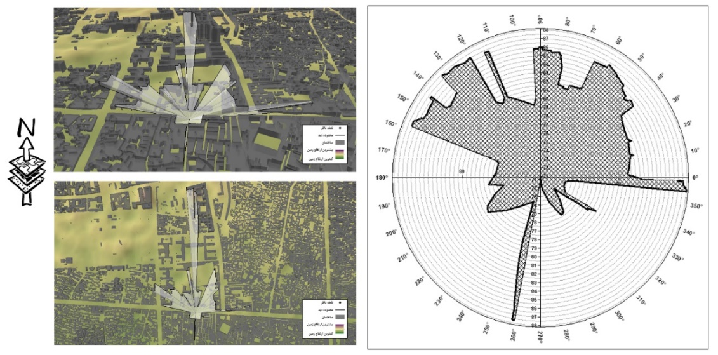
شکل 6- کریدورهای دید و گراف رویت‌پذیری در سبزه میدان

5- جمع‌بندی و پیشنهادات
با توجه به مفاهیم برگرفته از متون نظری و علمی در بیان اهمیت خط آسمان شهر به عنوان بازتابی از هویت و سیمای شهر و ماحصل انباشت ساختارهای مختلف تاریخی، اجتماعی، فرهنگی و اقتصادی شهر در گذر زمان، اکنون لزوم توجه و اهمیت به آن بر ما پوشیده نیست. از سوی دیگر فضاهای عمومی بویژه واقع در مناطق هویتمند و گردشگری، جز جدانشدنی از ساختار تاریخی و فرهنگی شهر هستند که بواسطه جاذب جمعیت و نقاط سفر نقش مهمی در ساختار اجتماعی و اقتصادی شهر ایفا می کنند.امروزه متاسفانه با گذشت زمان و توسعه ساخت و سازهای جدید و بازتوسعه های صورت گرفته ، تغییرات در بافت های تاریخی به عنوان نقطه ی مهم منعکس کننده‌ی هویت شهر ، بویژه فضاهای عمومی واقع در آن‌ها و به تبع آن از میان رفتن نظمی که به عنوان میراثی از گذشته برای آیندگان به امانت نگاه میداشت و تغییرات در دید و منظر شهری و منظر بافت پیرامون و ایجاد چالش‌هایی برای توسعه های آتی امری اجتناب‌ناپذیر است . در این میان وظیفه‌ی طراح شهری به عنوان امانت‌دار میراث پیشینیان، حفاظت و نگهداری و بازتوسعه آن‌ها در راستای بازگردانی و حفظ هویت شهر است.لذا لزوم توجه به خط آسمان و ارتقا کیفیت های بصری به عنوان سمبل هویت ملی و منطقه‌ای و بازگردانی نظم و کیفیت گذشته‌ی آن امری ضروری است، چرا که به تبع این امر ضمن ایجاد سهولت در شناخت محیط و فضا و در پی آن نظم بخشی کالبدی و بویژه بصری ، ارتقا هویت مکان و ایجاد حس مکان، با سازماندهی بصری مطلوب موجب تعلق افراد می‌گردد.
با توجه به آرای صاحب نظران پیرامون منظر شهری و در نظر دانستن آن به عنوان پدیده‌ای زنده و پویا،این پدیده در طی زمان دستخوش دگرگونی و تکامل گردیده است. از این رو اقدامات مختلفی در گذشته در راستای ارتقا کیفیت آن بویژه اقداماتی در راستای کنترل خطوط آسمان از قبیل ایجاد عقب نشینی ها ، کنترل ارتفاع ساختمان‌ها و مواردی از این قبیل صورت گرفته است اما امروزه با بهره گیری از فناوری‌ها و نرم افزارها و متدهای نوین، متدولوژی‌های گوناگونی جهت سنجش و ارزیابی این اقدامات صورت می گیرد. پژوهش حاضر با توجه به اهمیت فضاهای عمومی در مناطق هویتمند و گردشگری، مناظر و کریدورهای دید که در شکل‌گیری شناخت و به خاطر سپردن کیفیت و چگونگی درک این فضاها تاثیرگذار هستند، با ارائه نمونه‌ای از این متدولوژی‌ها با بکارگیری از تحلیل رویت‌پذیری و میزان دید به آسمان به عنوان یکی از ارکان اصلی منظر شهری با هدف بهبود درک گردشگر از فضاهای شهری، به ارزیابی و تحلیل کریدورهای دید، موانع بصری و میزان دید به آسمان پیرامون فضاهای عمومی هویتمند پرداخته است.
نقشی که منظر شهری و خط آسمان شهر در تصویر بجای مانده از آن به عنوان مقصد گردشگری در ذهن شهروندان و گردشگران دارد حائز اهمیت است. آسمان خیره کننده و یادآور تاریخی از شهر بویژه در نقاط گردشگری عامل مهمی در توسعه گردشگری است. علاوه بر گردشگران و نقش پر رنگ آن در ساختارهای اجتماعی ، اقتصادی و فرهنگی شهر، پاسخ دهنده‌ی نیاز های زیبایی شناسی ساکنان شهر که در راس هرم مازلو به عنوان نیازهای اساسی انسان جای دارد نیز می‌باشد. بررسی کیفیت منظر شهری از دیدگاه شهروندان و گردشگران دو مقوله متفاوت و جدا از هم است. در مورد گردشگران، منظر شهر به دلیل شکل‌گیری دیدگاه آن ها از فضای مورد نظر و امکان معرفی و تبلیغ فرهنگ و زیبایی‌های شهر و همچنین الگوها و نمادهای فرهنگی و توانایی های ذهنی ناظر در شکلگیری آن‌ها توسط برنامه ریزان گردشگری اهمیت زیادی دارد لذا با توجه به این موضوع ، تاکید ویژه‌ای به نگاه گردشگران در بررسی کیفیت کریدورهای دید و مناظر شهری از نقاط دید ناظر در فضاهای عمومی قرار گرفته در مسیر گردشگری گردیده است. مطابق یافته‌های پژوهش، بیشترین میزان دید به آسمان متعلق به پارک شهر و کمترین میزان آن متعلق به باغ نگارستان می‌باشد. خطوط آسمان ترسیم شده نشان از عدم رعایت حرائم و افزایش اغتشاش بصری با افزایش فاصله از فضاهای منتخب دارد. احداث ساختمان‌های جدیدالحداث در اطراف این فضاها، ضمن مسدود کردن کریدورهای دید، هماهنگی و یکنواختی نظم گذشته آن‌ها را از بین برده است. در میان فضاهای عمومی، پارک شهر دارای بیشترین کریدور دید است و محصوریت فضاها به ترتیب در پارک شهر ، امام خمینی ، سبزه میدان، باغ نگارستان کاهش می یابد. در جدول 1 جمع بندی یافته ها و پیشنهادات جهت بهره‌گیری از نقاط قوت کریدورهای دید ارائه گردیده است.

جدول 1- جمع بندی و ارائه پیشنهادات
فضای عمومی | ارزیابی وتحلیل | پیشنهادات
باغ نگارستان   | - مسدود شدن کریدور دید توسط ساختمان های واقع در جبهه ی شمال شرقی و جنوب غربی سایت  - قسمت شمال غربی این فضای شهری ، دارای خط آسمان و کریدورهای دید متنوع و در عین حال ناهماهنگ با دیگر جبهه های سایت  - وجود دورترین نقطه‌ی دارای کریدور دید به این فضای عمومی هویتمند در قسمت شمالی سایت  - عدم رعایت و ساخت و سازهای نامناسب بسیاری از محورهای دید به سمت باغ نگارستان و در نتیجه رو به زوال رفتن کیفیت بصری مجموعه بویژه در جبهه ی شمال شرقی و جنوب غربی سایت  - وجود ساخت و سازهای خارج از مقیاس و غیر اصولی و در نتیجه تغییر ناگهانی خط آسمان در برخی نقاط | - جانمایی مراکز اقامتی و گردشگری و دیگر پیشنهادات در جهت ارتقای کیفیت کریدور دید و ایجاد دید و منظر مطلوب در دورترین نقطه ی دارای کریدور دید به این فضای عمومی هویتمند در قسمت شمالی  - لزوم توجه به کریدورهای دید وسیع در مکان یابی کاربری های آینده
میدان امام خمینی  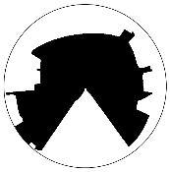 | - وجود ساختمان بلند مرتبه ی برج مخابرات پیرامون فضا و ایجاد اغتشاش بصری و مسدود شدن دید و درنتیجه ایجاد بی نظمی و ناهماهنگی در خط آسمان شهری  - نزدیک شدن خط آسمان به ناظر در اثر احداث برج مخابرات و قرار نگرفتن ساختمان های پشتی برج مخابرات در محور دید ناظر و در نتیجه انسداد دید به آن ها  - وجود کریدور دید مطلوب و خط آسمان متنوع درجبهه های شرقی و غربی فضا  - هماهنگی و مطلوبیت کریدورهای دید در جبهه ی شمالی به دلیل حضور ساختمان های هویت مند و تاریخی  - عدم رعایت خط آسمان پیرامون محور حریم ارتفاعی بنای هویتمند در جبهه ی شرقی (بانک شاهی) و در نتیجه ایجاد خط آسمانی بدون تمایز ، ایجاد تضاد و خط آسمان متفاوت و متمایز برای آن  - وجود طولانی ترین کردیدورهای دید در جبهه غربی  - عدم اشارات تاریخی و فرهنگی در خط آسمان و وجود مفهوم منیت در ساختمان های بلند مرتبه بویژه ساختمان مخابرات | - افزایش ساخت و سازهای پیرامون میدان در هماهنگی با کریدورهای دید جبهه ی شرقی و غربی و بهره گیری از نظم خط آسمان های آن ها در جهت افزایش محصوریت فضای میدان  - افزایش محصوریت میدان از طریق کاهش میزان رویت پذیری  - در نظر گرفتن طولانی ترین کردیدورهای دید جبهه غربی در برنامه ریزی و طراحی های راهبردی آینده و شرایط پیشایندی
پارک شهر   | - فضا دارای کریدور دید وسیع و نظم و هماهنگی در خط آسمان  - وجود کریدور سبز وسیع با قرارگیری ناظر در میانه ی فضا  - مسدود شدن کردیدور دید توسط ساختمان های بلندمرتبه ی اداری در خیابان جنوبی مجاور آن و دارای خط آسمان تقریبا یکنواخت و کم تحرک نسبت به سایر بخش ها به علت بنیان اداری شکل دهنده‌ی آن  - فضا دارای طولانی ترین کریدور دید به برخی از نقاط دور دست در منطقه  - بالا بودن میزان رویت پذیری پارک شهر و درنتیجه رضایت مطلوب استفاده کنندگان از فضا | - بهره گیری از ساختمان های بلندمرتبه ی اداری در خیابان مجاور پارک شهر جهت ایجاد اشراف و افزایش امنیت در ساعات غیر اداری به فضای پارک شهر  - ایجاد فضاهای گردشگری و پشت بام های سبز جهت هماهنگی با سرسبزی پارک شهر و ایجاد دید و منظر مطلوب و هماهنگ در نقاط قرار گرفته در طولانی ترین کریدور دید در منطقه  - فرصت مناسب بهره گیری از کریدور سبز وسیع جهت در نظرگرفتن برنامه هایی نظیر باز آفرینی های فرهنگ مبنا، رویداد محور جهت افزایش گردشگری
سبزه میدان   | - قسمت جنوبی میدان دارای خط آسمان یکنواخت به دلیل حضور ساختمان های تاریخی هویتمند و حفظ نظم گذشته ی خود  - ناهماهنگی خط آسمان در قسمت شمالی ناشی از توسعه ساخت و سازهای جدید و بی توجه به بافت های ارزشمند پیرامون  - به هم خوردن نظم گذشته و ایجاد خط آسمان های بی توجه به بستر و زمینه به علت تحولات اخیر و ریشه دواندن بخش های جدید تجاری  - وجود کریدور دید وسیع به برخی قسمت های منطقه  - تغییر ناگهانی خط آسمان در برخی نقاط به علت توسعه ساخت و سازهای جدید | - لزوم توجه به نقاط قرار گرفته در کریدور دید وسیع به برخی قسمت های منطقه جهت افزایش نقاط گردشگری و افزایش امنیت بازار در جهت ارتقای کیفیت بصری و امر گردشگری  - امکان افزایش محصوریت با کاهش میزان رویت پذیری

مراجع
- احمدی, م., & کریمی مشاور, م. (1397). تحلیل رویت پذیری ساختمان‌های بلندمرتبه در منظر شهری با استفاده از GIS (مطالعه موردی: شهر سنندج). فصلنامه مطالعات شهری, 26, 31-42.
- اسفندیاری, م., اسفندیاری, س., & حقیقت بین, م. (1397). ارزیابی کمّی خط آسمان در مناظر شهری به عنوان لبۀ شهر (با تأکید بر ابزارهای نوین تحلیل منظر شهری). دو فصلنامه علمی- پژوهشی مرمت و معماري ايران, 16, 143-154.
- آزمون, ف., خاتمی, س., & کرامتی, ا. (1397). تدوین چارچوب مفهومی از خوانش نام و پیام مکان در ارتباط با ماهیت و ظرفیت مکان. فصلنامه مطالعات شهری, 29, 71-84.
- پاکزاد, چ. (1385). فرآیند طراحی شهری. تهران: انتشارات دانشگاه تهران.
- پورجعفر, م. (1382). توجه به معیارهای طراحی شهری در انتخاب سایت مخابراتی تهران. مجله آبادی, 38.
- دولابی, ا., شاعری, پ., & حاجب زاده, ز. (1394). بازخوانی آرایه های نظام بصری در بافت تاریخی بوشهر(با تاکید بر رویکرد ذهنی). پژوهشهای منظر شهر, 2, 35-46.
- ذکاوت, ک. (1385). چارچوب استراتژیک مدیریت بصری شهر. فصلنامه آبادی, 26-37.
- شکیبامنش , ا., رضاییان , م., & قلی زاده, ی. (1397). کاربرد سیستم اطلاعات جغرافیایی (GIS) در تحلیل محورهای دید و موانع بصری ( نمونه موردی: ارگ علیشاه تبریز). سومین کنفرانس بین المللی عمران ، معماری و طراحی شهری. تبریز، دبیرخانه دایمی کنفرانس.
- شکیبامنش, ا., & حکیمی, ی. (1396). بررسی تأثیر رؤیت پذیری فضای کالبدی بر رفتار عابران پیاده در میادین شهری با کمک تحلیل های مبتنی بر آیزویست سه بعدی؛ مطالعه موردی: سبزه میدان. فصلنامه مطالعات شهری, 25, 101-115.
- صادفی, ع., & پورجعفر, م. (1387). اصول حاكم بر طراحي هدفمند محورهاي ديد شاخص شهري. نشريه هويت شهر, 95-106.
- کالن, گ. (1395). گزیده منظر شهری. تهران: انتشارات دانشگاه تهران.
- کریمی مشاور, م. (1393). شیوه ها، فنون و ابزار تحلیل بصری در شهر. باغ نظر, 29, 3-10.
- Ahmadi, F., & Sadeghi, A. (2019). Investigation of the Factors Affecting Visual Management of Views and Vistaswithin the Historical - Functional Valuable Buildings (Case Study: Streetscapeof Seyyed Alaedin Hossei... Journal of Environmental Science and Technology.
- Al-kodmany, k. (2011). Tall Buildings, Design, and Technology: Visions for the Twenty First Century City. Journal of Urban Technology, 18(3), 115-140.
- Cong, B., Wei, Y., & Wowo, D. (2019). ASSESSING STREET SPATIAL CHARACTER: COMBINING FRACTAL ANALYSIS OF STREET EDGES AND SKYLINE.
- Guneya, C., Akdag, S., Cagdasc, G., & Yavuzd, S. (2012). Tailoring a geomodel for analyzing an urban skyline. Landscape and Urban Planning, 160– 173.
- Karaga, K. (2015). Urban skyline planning strategy analysis; Case study: London. London: University of Westminster.
- Karimimoshaver, M., & Winkemann, P. (2018). A framework for assessing tall buildings' impact on the city skyline: Aesthetic, visibility, and meaning dimensions. Environmental Impact Assessment Review, 73, 164-176.
- Koltsova, A., Bige, T., & Schmitt, G. (2013). Visibility Analysis for 3D Urban Environments. 31st International Conference on Education and research in Computer Aided Architectural Design in Europe (eCAADe 2013). Delft, The Netherlands.
- Kostof, S. (1999). The city shaped: urban patterns and meanings through history. London: Thames & Hudson.
- Moshaver, M. K., & Winkemannb, P. (2018). A framework for assessing tall buildings impact on the city skyline. Environmental Impact Assessment Review, 164-176.
- Saeidi, S., Mirkarimi, S., Mohammadzadeh, M., Salmanmahiny, A., & Arrowsmith, C. (2018). Assessing the visual impacts of new urban features: coupling visibility analysis with 3D city modelling. Geocarto International, 1-17.
- Tara, A., Ninsalam, Y., & Anderson, C. (2018). Interrogating Urban Renewal Scenarios Using Skyline Analysis in Fishermans Bend, Melbourne. Journal of Digital Landscape Architecture, 2-11.
- Yusoffa, N., Noorb, A., & Ghazalic, R. (2014). City skyline conservation: sustaining the premier image of Kuala Lumpur. Procedia Environmental Sciences, 583 – 592.

Visual Impact
Character Area

